


Semaine du 09 au 13 Décembre 2019


Lundi 09 Décembre 2019
Flamekuche
Cordon bleu
Petits pois et carottes
Yaourt bio
Fruits de saison
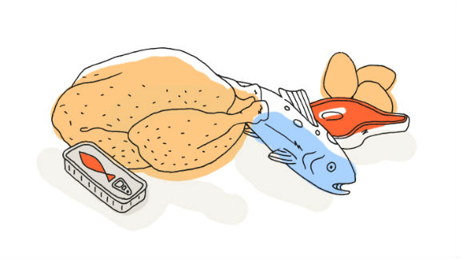
Mardi 10 Décembre 2019
Betteraves rouges
Hamburger « Maison »

Liégeois aux fruits

Mercredi 11 Décembre 2019
Coleslaw
Poulet basquaise
Riz
Fromage
Fruits de saison
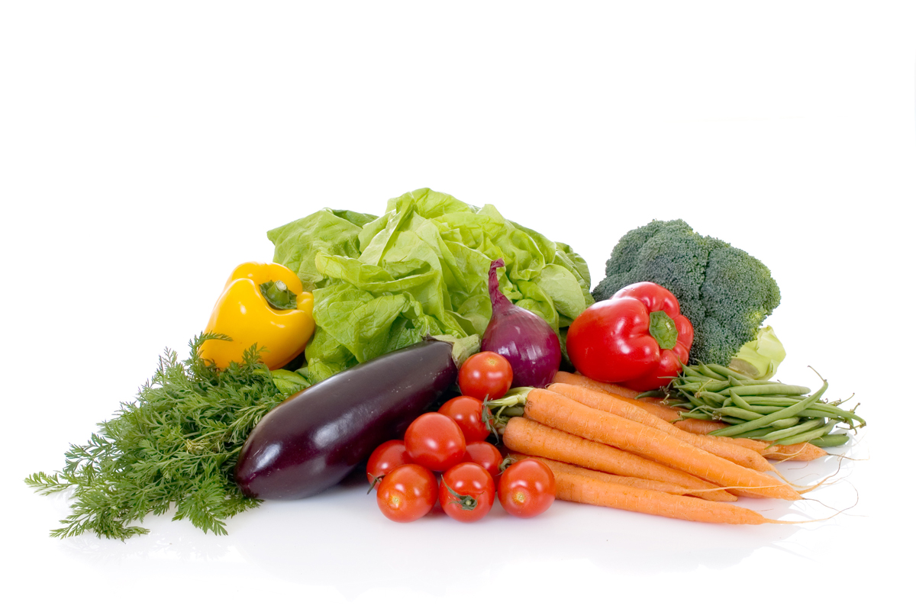
Jeudi 12 Décembre 2019
Rillette de porc
Poisson
Jardinière de légumes

Panna-cotta aux fruits
Vendredi 13 Décembre 2019
Soupe à la tomate
Bon appétit
Sauté de porc
Poêlée de légumes
Mousse « au crunch »
Fruits de saison

La Mairie se réserve le droit de modifier les menus en cas d’imprévu.
La viande de bœuf servie cette semaine est d’origine française

